5 Il commercio
Il commercio nel mondo romano
Il dibattito ruota ancora attorno alla discussione fra primitivismo e modernismo:
- Primitivismo ritiene presenti nel mondo antico solo operazioni economiche complesse per ciò che riguarda articoli di lusso o attività delle classi elevati
- Modernismo facendo leva sulla ricchezza di elementi produttivi identifica nell’impero romano un mercato integrato e la presenza di prodotti con qualità differenti
La presenza monetaria non sempre indica uno scambio commerciale, potrebbe essere soggetta da requisizioni pubbliche o trasporti interni.
Le attività commerciali erano molto consistenti ed erano parte della vita sociale, la compravendita di beni di lusso indicava senz’altro uno “status” speciale delle elites.
Il ritmo di conquista di Roma si lega alla mercantilizzazione prima dell’Italia e poi delle Province. Mercantilizzazione e integrazione dei mercati erano due processi contemporanei. Ma l’integrazione non significava un’unitarietà dei prezzi su tutti i mercati. La mercantilizzazione è da intendersi come la specializzazione delle merci stesse. Una prima traccia è fornita da Catone rispetto a quali derrate o prodotti comprare e dove. Strabone indica la Turdetania un’area di produzione di lana nera, fino a divenire un prodotto tipico
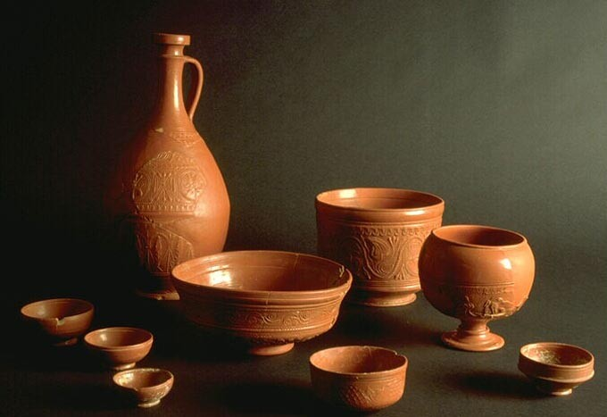
Fra i casi di un’economia integrata vi è la “terra sigillata” sud gallica di La Graufesnque, in netta concorrenza con la terra sigillata di Arezzo. L’imitazione è un motivo economico di piena “integrazione del mercato”. Anche il vino è da ascrivere a questo processo.
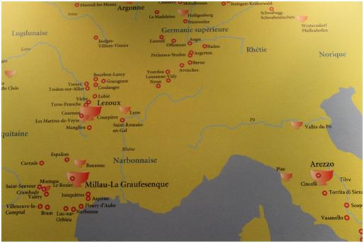
Le distanze rimanevano comunque un fattore rilevante, come nel caso della Cappadocia (in periodi di carestia non era pronta nell’esportare i propri prodotti e né di importare i prodotti necessari). Le grandi città rappresentavano dei centro propulsori non solo di scambi interni ma fitte reti commerciali esogene appunto per risolvere le spinte endogene. Omogeneità del mercato non avveniva nel prezzo ma per una sostanziale presenza di merci sul mercato, da qui Roma centro di tutto l’impero e di tutte le merci.
Il prezzo variava molto nel commercio locale, quindi, il processo di integrazione riguarda lo stesso prodotto singolo. Il prezzo dei prodotti non è uniforme è il caso del vino, la cui differenza fra il periodo di vendemmia (27 %) e periodo post-vendemmia (14 %). Anche l’oro era sottoposto a oscillazioni di prezzo, seppur lievi. I prezzi dei prodotti di necessità sono molto indipendenti e variano secondo la regione. Semplificano nel periodo tardo repubblicano il sistema è altamente integrato dove i prezzi del grano aumentano allontanandosi da Roma.
L’integrazione del mercato romano è sempre dovuta dalle condizioni tecnologiche e dal trasporto. In sostanza esiste un ordine di “grandezza” ma le variazioni sono percepibili.
Lo ius commercii non era sempre valido e neanche la negotiatio, ad esempio veniva negato alle “aree calde” quando un popolo ostile entrava nei mercati, era illegali concludere affari con questi. Inoltre la tesi della “moneta virtuale” vale soprattutto per il prestito marittimo, la più alta cifra speculatoria.
Gli edili curuli dirigevano il commercio a partire dal 366 a.C., decidevano “il diritto del mercato” e sopraintendenza del mercato. I Pretori si occupavano del “diritto commerciale”.
Controverso è il caso dell’annona dove il commercio di derrate “per uso statale” era mossa da un mercato di privati, e oltre alle derrate dell’annona si muovevano anche altri tipi di derrata. L’annona ha permesso un circuito commerciale al di là dello stesso “Stato dirigista”.
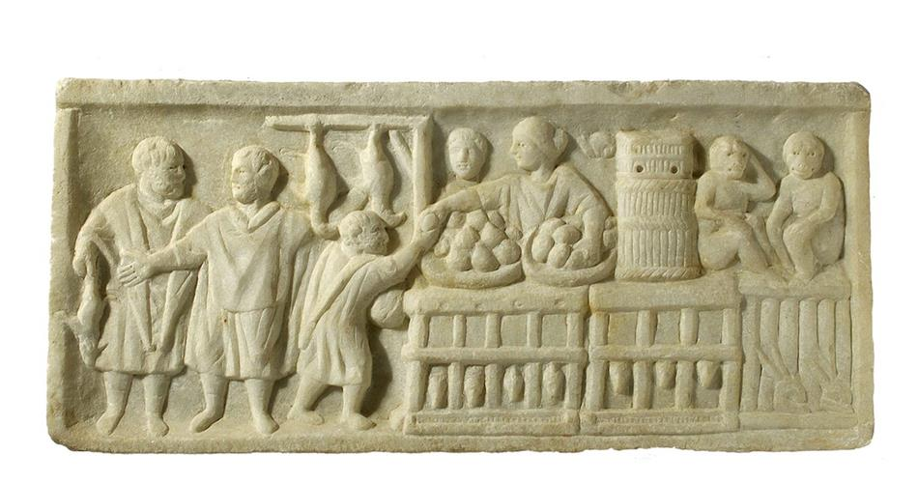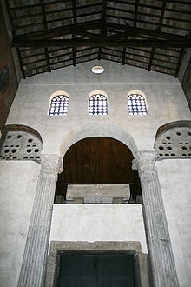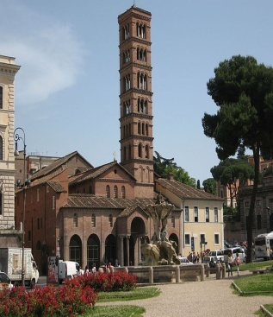
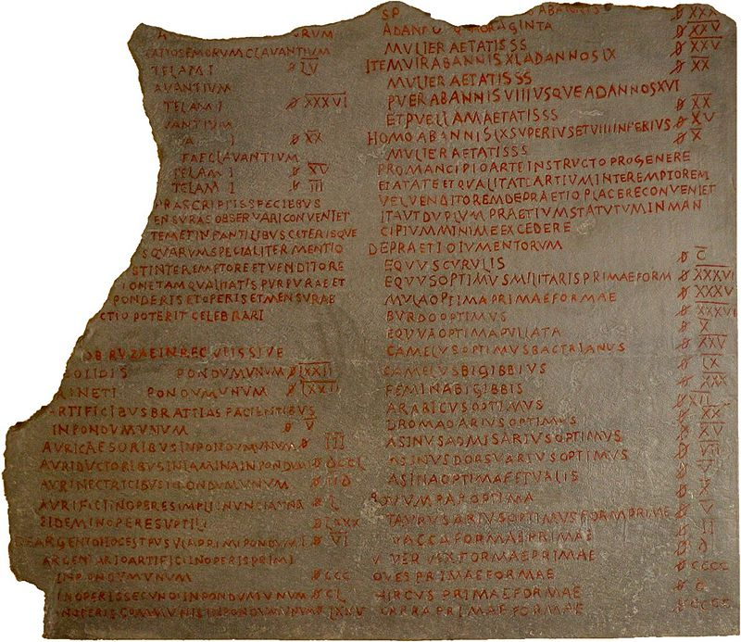
L’operazione più dirigista fu l’Editto dei prezzi di Diocleziano del 301, il prezzo delle merci veniva così calmierato. Soluzioni tentate già da Commodo e Tiberio, ma successivamente anche da Giuliano. Il calmiere era parte di una politica di emergenza e suscitava l’ostilità dei produttori, che si rivolgevano al mercato nero; lo Stato, invece, cercava di aumentare i prodotti per manipolare il costo delle merci.
L’intervento dirigista è legato alla protezione delle attività mercantili, ossia, una politica “disciplinare” della tutela di attività messe a repentaglio. Questa è la giustificazione data da Cesare per attuare la campagna gallica. Ma la stessa macchina da guerra aveva dei costi esosi anche per i Romani stessi e non solo occasione di bottino.
Un intervento per facilitare il commercio fu operato nella città di Cauno in Caria (Turchia). Essendo una “città libera” intorno al I secolo a.C. fu deciso l’abolizione del pagamento del dazio commerciale. Era un provvedimento per stimolare l’impresa commerciale.
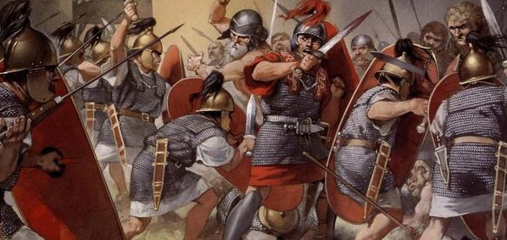
La presenza di mercato stimolante all’iniziativa e alla concorrenza è tratta dal modello di Hopkins:
- Il modello divideva l’impero in 3 aree: 1) centro, Roma e Italia dove erano dirette le imposte 2) Periferia ed eserciti 3) Province, sovvenzionanti sia le imposte statali sia gli eserciti di frontiera, con il tempo svilupparono fiorenti esportazioni
- Questo modello spiega la “crisi” italica rispetto all’attività commerciale delle province
La figura del mercante
Il pregiudizio sui mercante era negativo. Era considerato moralmente scorretto rivendere a un prezzo maggiore. Cicerone riteneva indegna l’attività dei rivenditori occasionali, ma non la mercatura abbondante di generi, considerando l’unica attività degna per un uomo libero l’agricoltura. Quindi vi era una distinzione fra kapeloi (piccoli commercianti) e emporoi (grandi commercianti). I primi non ebbero uno status così preminente, i secondi ottennero uno status privilegiato e addirittura onorifico. Difficile distinguere fra produttori e mercanti di solito nei nomi coincidevano; presumibile pensare che i grandi mercanti si occupassero di diversi generi di mercatura. I mercanti professionisti si riunivano in proprie corporazioni, sedi e “case dei mercanti”, utili per cementare i rapporti commerciali e reti sociali. Il più famoso è il piazzale delle Corporazioni di Ostia, luogo di incontro di numerosi gruppi addirittura 61 ambienti dislocati sui tre lati della piazza). I mosaici indicano la divisione dei gruppi: lavoratori del porto, esportatori, origini comuni.
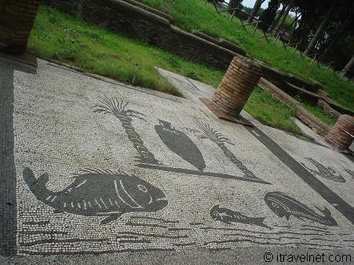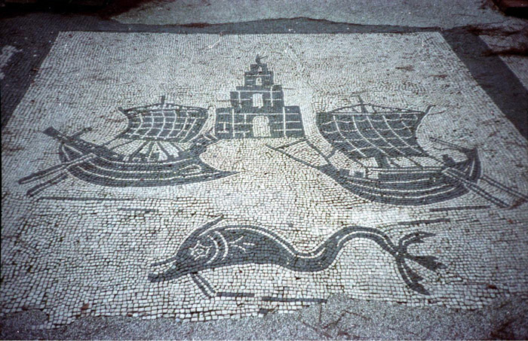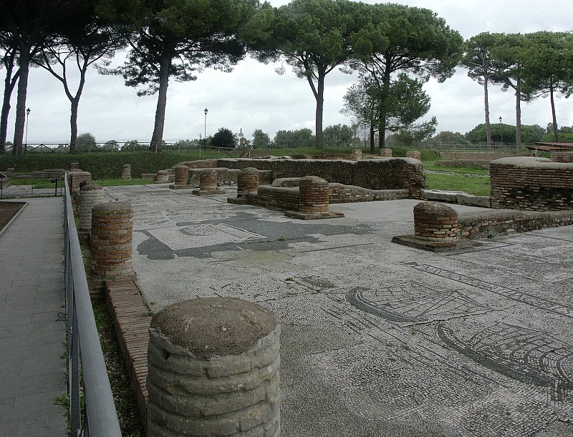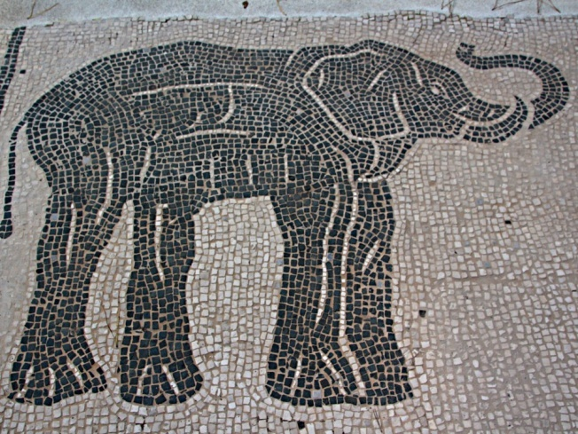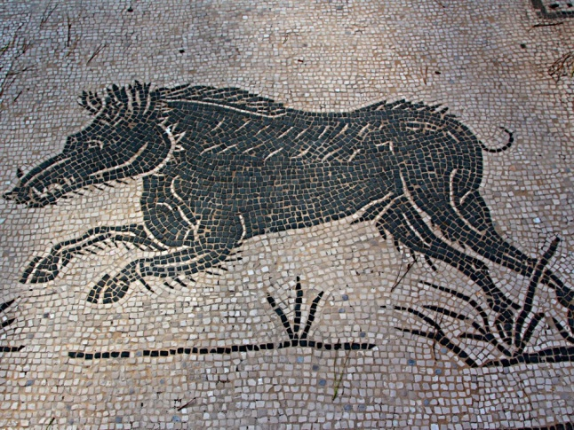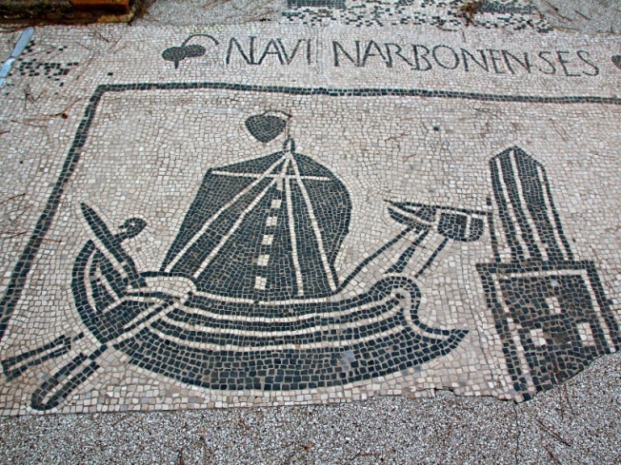
Il grande commercio nell’ideologia romana è dignitoso poiché affronta il pericolo e grandi viaggi. Non era riprovevole vendere i prodotti della terra lavorati dal contadino ma era riprovevole rivenderli in seconda battuta; ma è proprio questo fenomeno a creare la differenza di credito. Anche i Cristiani disprezzavano il commercio come espresso da Ambrogio (il mare per bellezza dell’elemento divino). Plino il Vecchio considerava il commercio come non “conveniente”, dato il passaggio alla fine del commerciante al settore agricolo durante i suoi ultimi anni di vita (ma è da intendersi come una raccomandazione all’agricoltura, come attività degna e libera). Seneca contrapponeva gli scrigni dei commerci agli scrigni della conoscenza.
Aspetti elitari si riscontrano nello scritto di Filostrato nella Vita di Apollonia di Tiana. Apollonio incontra un giovane spartano a cui è intentato un processo per essere passato alla mercatura e Apollonio lo ammonisce considerando la mercatura indegna.
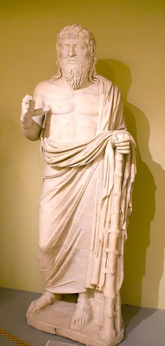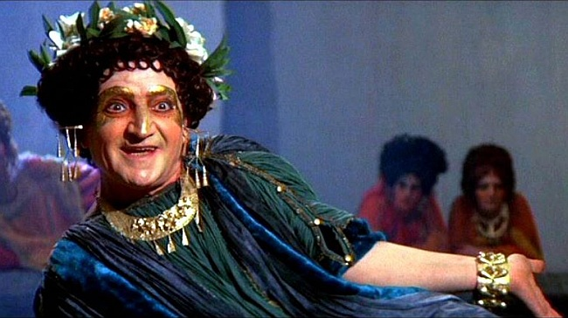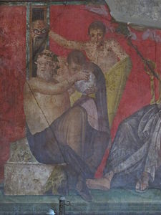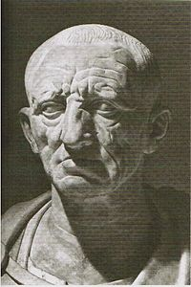
Trimalcione vende le sue terre per darsi al commercio ma in realtà fallisce e decide di ricomprare i terreni e di ridarsi al prestito; quindi continua a mercanteggiare con l’attività finanziaria e del presta nome. Importante è la lex Iulia de repetundis del 219 a.C. stabilente l’impossibilità ai senatori di possedere delle navi da commercio. Questa legge non testimonia solo la precettistica morale ma soprattutto il desiderio di preservare la classe senatoria da un’attività a grande rischio di recessione. Lo stesso Catone si avventura in prestiti o commerci navali per arricchirsi e dileggiava il solo prestito ad interesse; anche se prediligeva l’agricoltura per la sua stabilità. I nobili senatori, comunque, trovarono delle scappatoie per i mercati marittimi come i prestiti marittimi, schiavi, prestanome, impegni societari e vendita di loro prodotti. Un provvedimento di Augusto, atto a limitare i commerci degli esiliati ponendo restrizioni sul possesso di schiavi e di navi, indicherebbe la seria possibilità di guadagni nel commercio.
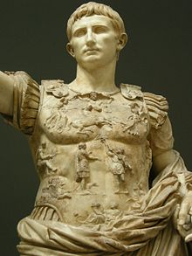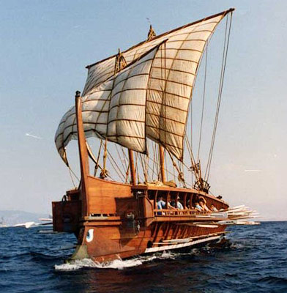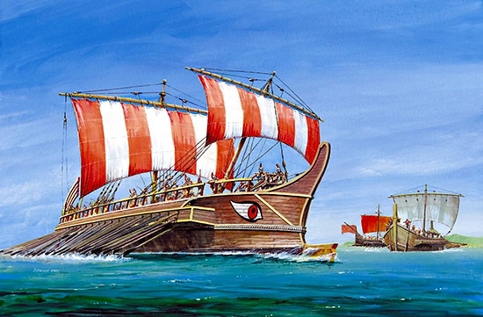
Commercio internazionale, bilancia commerciale
Plinio il Vecchio con due estratti dalla Storia Naturale, cioè l’esosità dei commerci con l’India e l’Arabia dimostrerebbe l’esistenza di un “commercio internazionale”. Tutto ciò apre il dibattito su una presunta passività economica di Roma durante l’epoca tardo antica. La mentalità antica dava molta considerazione al commercio dei metalli pensano che uno stato florido possa essere tale se preservi le sue risorse metalliche per il benessere di una nazione e il finanziamento di iniziative, da intendere come un preservare la produzione interna a scapito di quella esterna. La lex Iulia de maiestate (63 a.C.) contestava la vendita di metallo all’estero come vendita di reato di lesa maestà. Nel tardo antico addirittura Valentiniano, Valente e Graziano invitavano al saccheggio di oro. Ribadita da Costanzo II e Marciano.
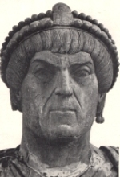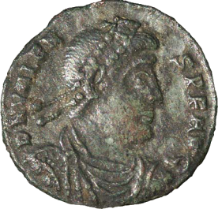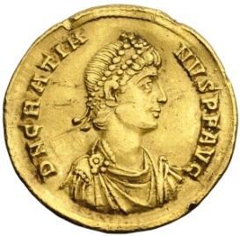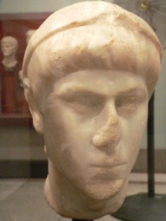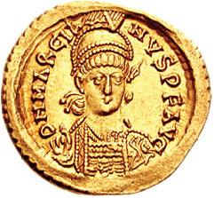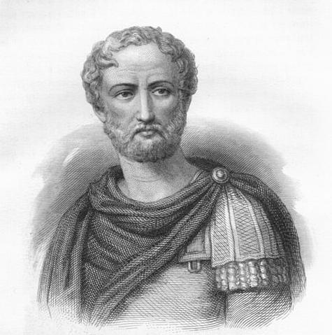
Ma i dati di Plinio sono reali? Probabile già un’immobilità economica. La testimonianza di Plinio però è un solo rendiconto delle uscite non delle entrate. L’intento di Plinio è moralizzante, ossia, un invito ad evitare sprechi e beni di lusso. L’attacco di Plinio è rivolto all’eccesso del lusso delle elites, quindi l’attacco è rivolto alle merci non all’importazione; lo stesso commercio con l’estero grazie all’estero rimpinguava le casse statali. Importanti furono i traffici con lo Sri Lanka (dal IV secolo d.C.) e l’importazione di vino, pepe e oro. Venivano esportati in oriente monete e coralli. Nel porto di Barygaza avveniva il cambio della dracma indo-greca con le monete romane, considerate per il metallo o come oggetti di decorazione. Anche i Germani accettavano i bigati e i serrati secondo Tacito, monete precedenti alla riforma di Nerone.
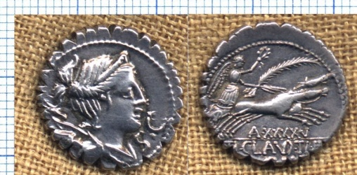
Gli indiani consideravano le monete romane come oggetto di scambio o merce, ma non era forme di baratto, erano regolamentate unità di conto comuni. Il commercio con la Cina avveniva tramite intermediazione con India e Persia. Gli annali della dinastia Han del 166 d.C. riportano anche la visita di un’ “ambasceria romana” recante avorio, corni di rinoceronte e carapaci di tartaruga. Altre fonti parlano di relazioni dei mercanti romani nel Sud-Est asiatico, sono stati rinvenuti oggetti in Indocina, poi monete di Antonino Pio e Marco Aurelio in Vietnam. Strabone riferisce il viaggio quotidiano di 120 navi salpanti da Myos Hormos verso l’India. Il presupposto fondamentale era la conquista dell’Egitto (ciò incremento il mercato di lusso). Il viaggio poi si concludeva arrivando al Nilo e dirigendosi poi verso Alessandria. Importanti erano anche i commerci carovanieri di Palmira.
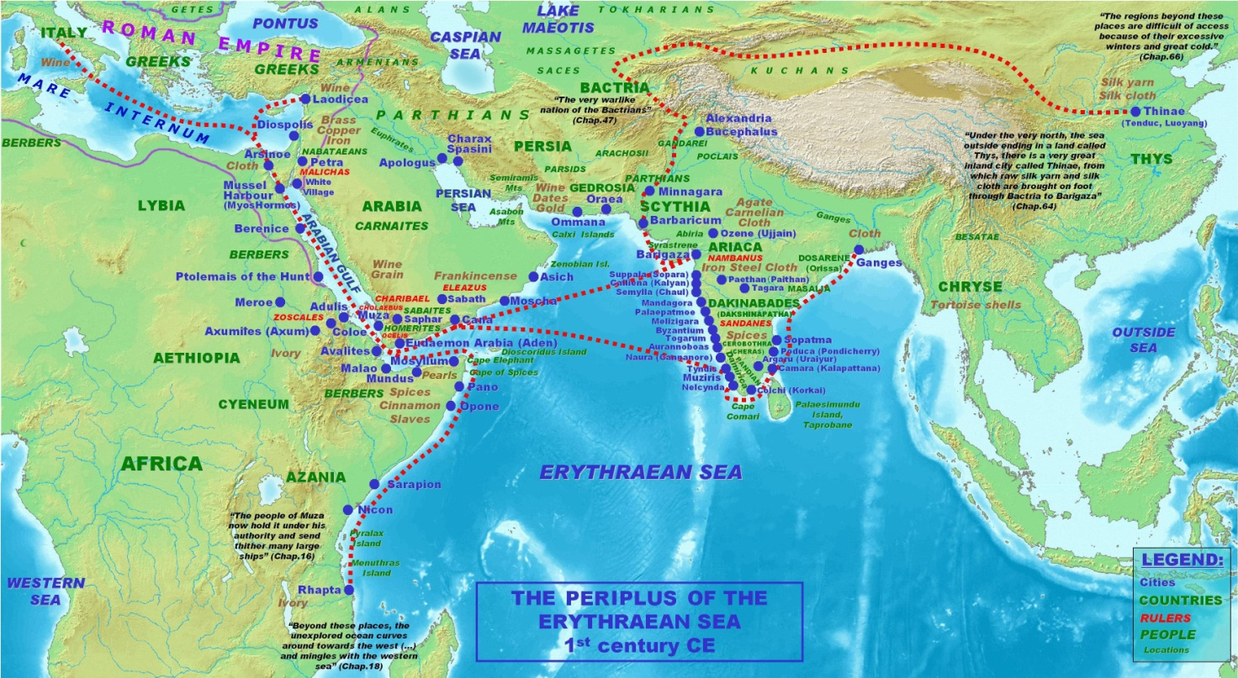
Palmira era un centro chiave per la diffusione di prodotti pregati, insomma, era una base fondamentale per i commerci. Palmira rivendeva prodotti arabi e indiani e sfruttando il proprio status di intermediaria fra Persia e Roma incominciò a praticare la via del deserto passando per Emesa. È difficile stabilire la separazione fra mercante e finanziatore, a volte coincidevano oppure erano congregazioni di mercanti agenti per “prestito carovaniero”. Un'altra città molto florida era Petra con i suoi commerci con l’Arabia e l’importazione dell’incenso per le funzioni funebri.
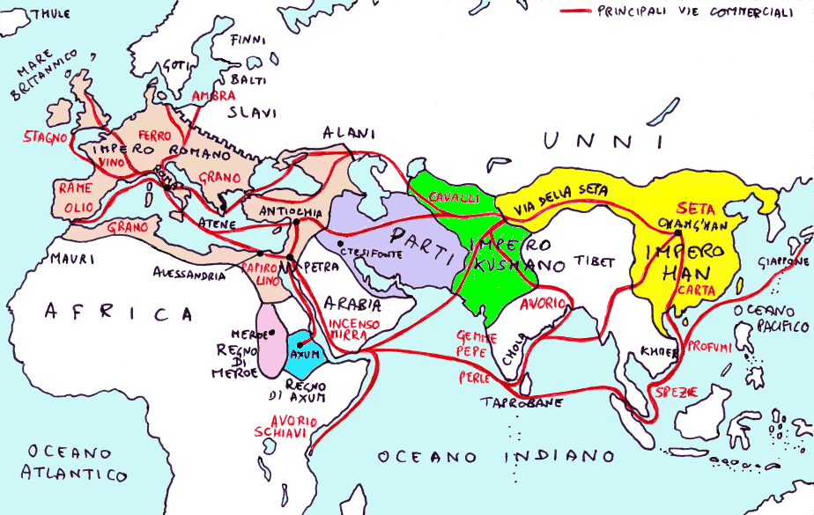
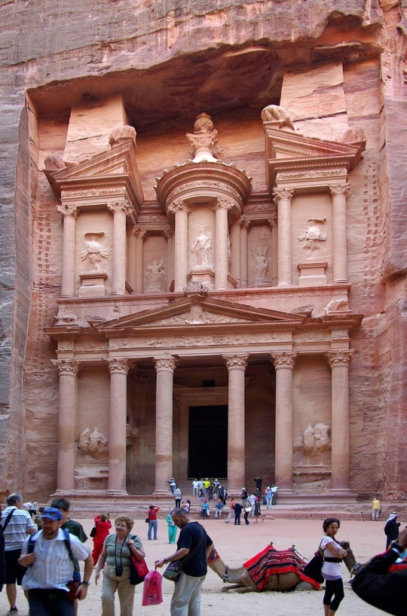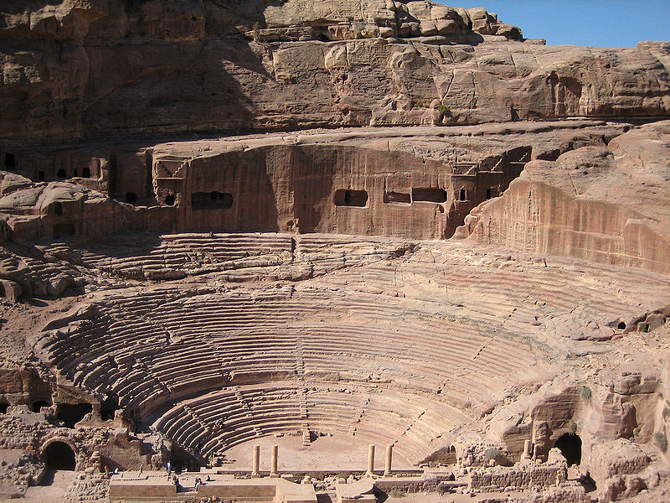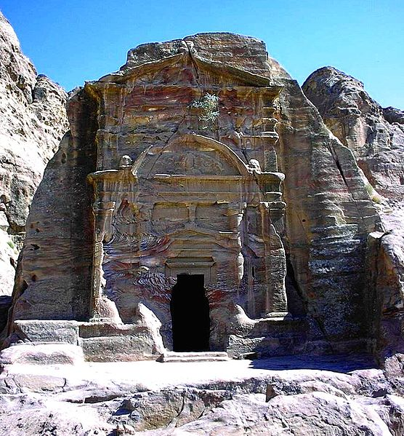
Anche le città a confine con il Limes romano germanico sfruttarono le occasioni di commercio con i Germani. Si acquistava ambra, pelli, schiavi, tinture; infatti celebre era la via dell’Ambra o via Imperiale verso il Mar Baltico. La Pannoia e Aquileia erano i luoghi di incontro. Alla foce del Don presso la città di Tanais secondo Strabone i romani scambiavano vino e vestiti per schiavi e pelli
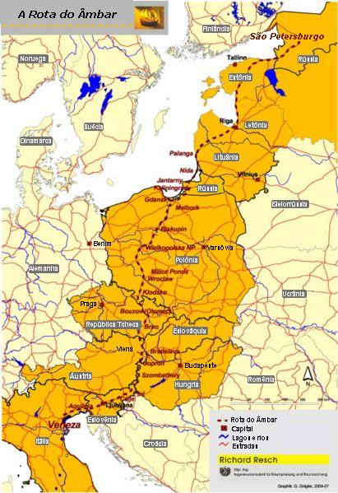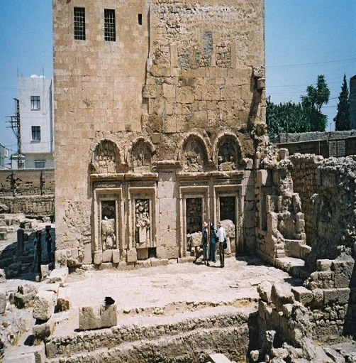
Difficili e ostili furono i contatti economici fra Roma e Persia, addirittura esistevano merci proibite. Furono istituiti dei luoghi di cambio appositi (come Nisibi durante Diocleziano). Addirittura chi contravveniva questa norma con Onorio e Teodosio II era destinato all’esilio eterno. Il provvedimento era preso per sottoporre la compravendita a imposizioni fiscali e per evitare attività di spionaggio. Questa norma fu applicata anche da Marco Aurelio in merito alla pace con i Marcomanni , e anche da Valente con i Goti nel 369-370.
Altri scambi avvennero con il limes africano dell’Egitto. Filostrato racconta che gli Etiopi scambiavano gli oggetti che avevano per quelli che non avevano; presumibilmente lo scambio però era regolamentato
Il commercio fra Oriente e Occidente anche dopo la caduta dell’impero privilegiò alcune città come Marsiglia. La “tesi Pirenne” cioè la rottura dei commerci dopo il crollo dell’impero è scartata: sicuramente si interruppero più bruscamente gli scambi con l’Oriente ma i rapporti con Bisanzio rimasero proficui.
I Mezzi di trasporto e i loro Costi
Il commercio via terra risultava più costoso di quello via acqua. Famoso è il passo di Plinio il Giovane riportante l’agevolezza presso Nicomedia del trasporto via lago di legname, marmo, derrate rispetto al commercio via terra. I Romani dotarono l’Impero di una fitta rete viaria e di infrastrutture quali strade, ponti, stazioni di posta. Notevole fu la costruzione tecnica della Via Appia antica nel 312 a.C (da Roma a Capua, passando per Benevento, Venosa e Taranto fino a Brindisi).
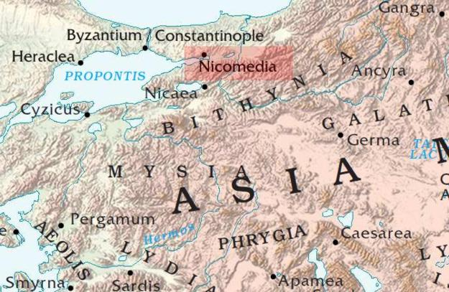
La pavimentazione dell’Appia era a grandi pietre combacianti ed era percorribile in ogni condizione climatica e aveva un sistema di drenaggio efficiente. Alle arterie stradl principali si riconnettevano tutti i reticolati provinciali.
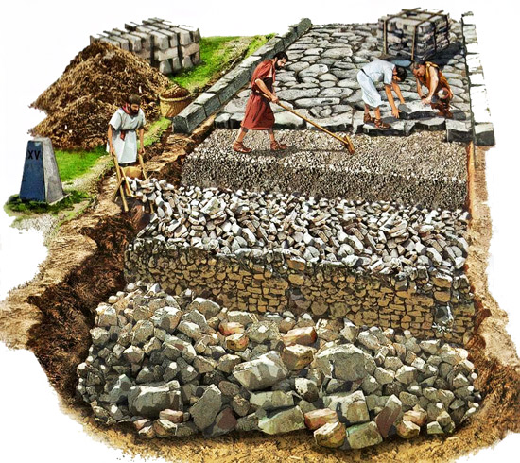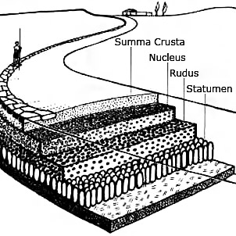
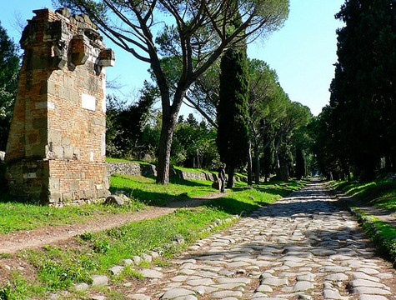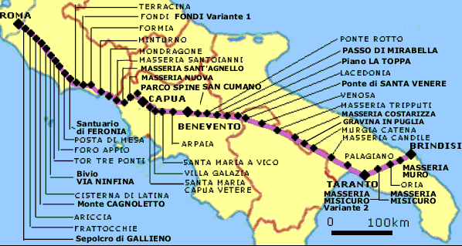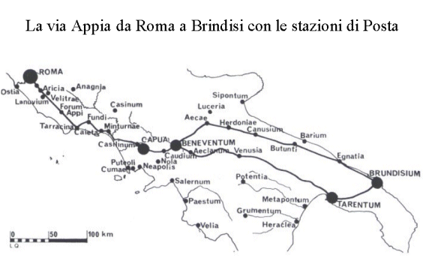
Le ragioni della costruzione delle strade erano molteplici militari, politici, economici e gestionali. Le strade agevolavano i rapporti via terra ma non rimase comunque più costoso. Catone ci fornisce i costi di un trasporto di un torchioda Suessa e da Puteoli, era molto elevato (il rincaro è del 43%). L’Editto di Diocleziano, gli studi Duncan-Jones e la marittima tratta “principe” di Alessandria-Roma permette di stabilire una proporzione del prezzo del rincaro fra i trasporti:
[1 (Mare) : 4,9 (fiume): 34 (cammello)-42 (carro con buoi)]
Di questi dati Finley dà un’interpretazione primitivista e locale del commercio dei beni di necessità, secondo lo studioso era impossibile un commercio dei beni principali visti i costi di trasporto. Quindi i trasporti su via terra si trasferivano nei fiumi navigabili e nei canali (Canale di Suez e Canel di Traiano) o per via Mare. Il mercato via terra permase grazie alle carovane.
La teoria primitivista decade nell’interpretazione delle attività commerciali e la tecnologia e i costi di gestione permettevano il commercio e il guadagno.

La navigazione era praticata tutto l’anno ma si riteneva pericoloso viaggiare fra Novembre e marzo. La pericolosità del viaggio era un Topos letterario come in Plino (“mare violato”) e Giovenale (“per un viaggio marittimo era necessario un curatore del testamento”.
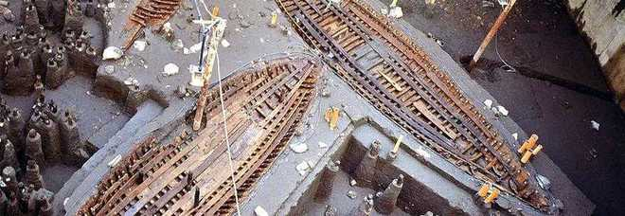
In sostanza per il trasporto via mare erano utilizzate navi di 60-80 tonnellate, invece, per il trasporto fluviale venivano utilizzate navi al di sotto delle 50 tonnellate (famose erano le naves caudicariae sul Tevere).
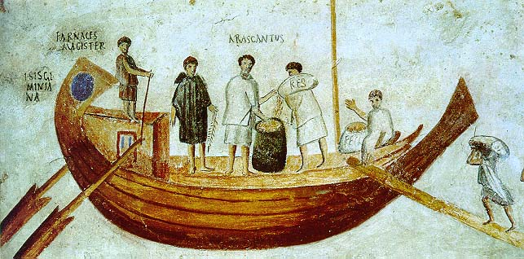
Impressionante era la vista dell’Iside (60 metri e larga 15) usata per il trasporto di derrate dall’Egitto per Roma. Una volta attraccata al Pireo, ad Atene, scatenò la curiosità delle persone e furono condotte anche a tour visitativi all’interno della nave. I senatori per scavalcare la lex Claudiana sulla proibizioni di avere grosse navi da trasporto si recavano al porto e dietro pagamento sovvenzionavano i loro trasporti privati.
Il valore delle merci imbarcate era superiore al prezzo di una barca (coincidente con il prezzo. Quindi i proprietari delle navi di solito potevano non essere gli stessi navigatori oppure i commercianti non erano i reali proprietari della nave. Erano gestite di solito da un magister navis.
Molti erano le carte di letteratura specifica marittima. Un esempio era il Periplo del Mar Eritreo descriventi le rotte e i prodotti del Mar Rosso e Oceano Indiano, indicanti le lunghezze delle rotte, excursus etnografici e indicazioni sulla politica delle diverse aree, dei servizi portuali.
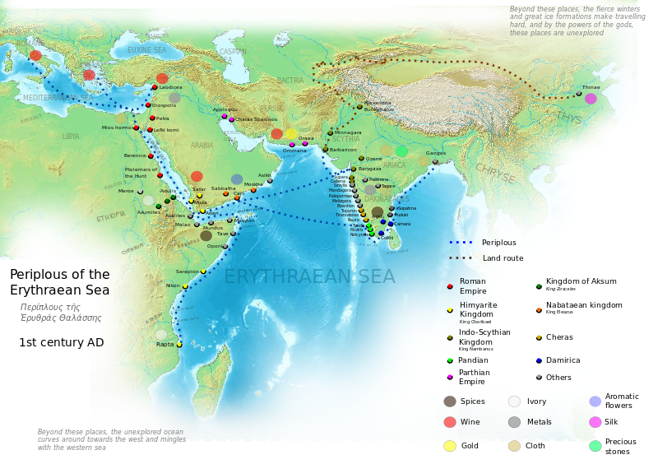
Molto interessante è la descrizione dell’emporio di Muza (erano commerciati molti abiti arabi, porpora, zafferano e comprati mirra, oli scelti e marmi). Altro testo è quello dell’Expositio totius mundi un rendiconto su tutte le province, le città e prodotti da scambiare. Erano delle “Enciclopedie etnografiche-commerciali”.
Mercanti permanenti e mercati periodici
Differenti dalle botteghe erano le strutture preposte alla mercatura, specializzandosi in un organizzazione di mercati permanenti o mercati periodici. Un mercato pemanente è un’istituzione cittadina a questa appartiene ai macella (acello di carne e pesce) adibite nel Foro. Importanti erano il Foro Boario per il bestiame, il foro Suario per i maili e il foro Holitoium per gli ortaggi. Colpisce la monumentalità del Foro commerciale Traianeo.
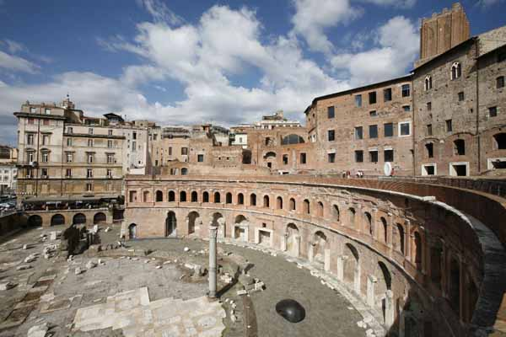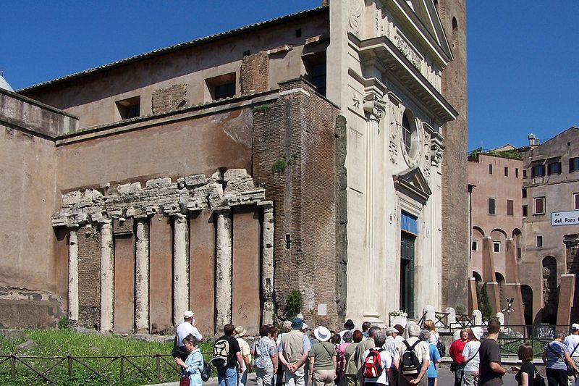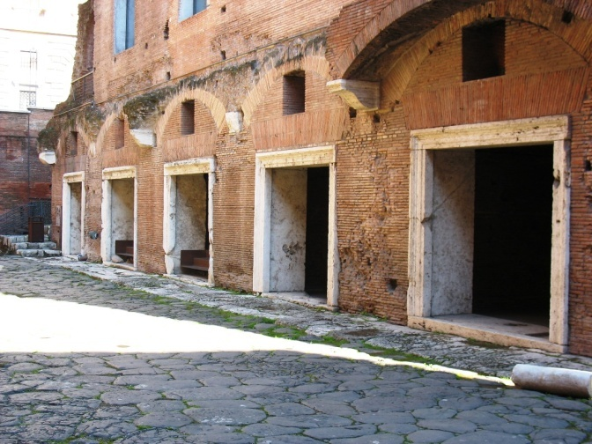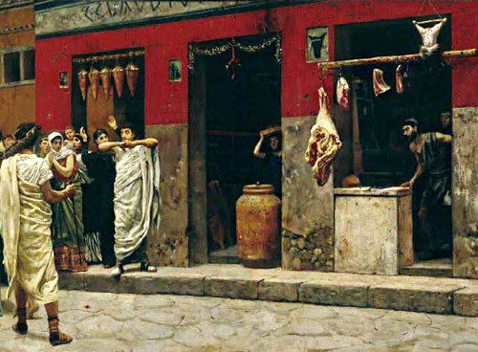
Le aree erano completate dalle Taberne ossia le “botteghe dei banchieri” date in usufrutto affittuario e circondanti l’area dei fori. A volte queste aree erano costruite grazie all’evergetismo dei nobili per far prosperare l’area, quindi interessi privati si fondevano con interessi pubblici. I macella ebbero un evoluzione di nomi ma in sostanza la loro funzione rimase inalterata. Famoso fu il Macellum Magnum costruito da Nerone.
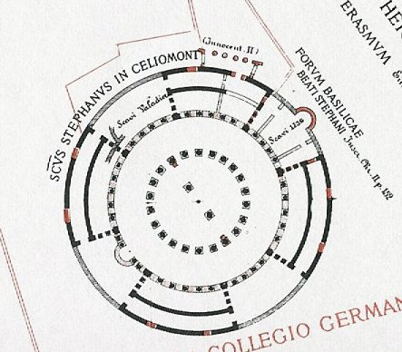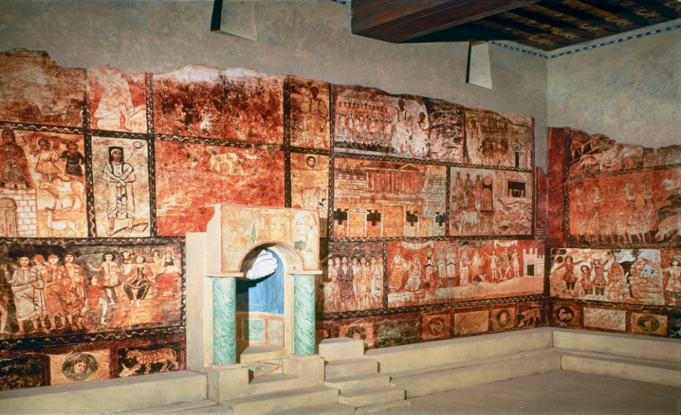
I mercati periodici erano suddivisi in mercati “a grande frequenza” e “a bassa frequenza”. Fra i mercati a grande frequenza famosi erano i nuninae, si svolgevano sia nei centri urbani e sia in campagna; qui si svolgevano anche vendite all’asta. Erano organizzate in “circuiti”, erano separati in giorni diversi. Le liste degli indices nundinarri indicavano il circuito e le date dei mercati. Alcuni graffiti a Dura Europos indicavano lo scandire dei mercati provvisori.
I mercati provvisori erano parte di circuiti più complessi ad esempio si integravano e sincronizzavano a livello regionale, dislocandosi in diverse aree. Si innescavano circuiti regionali e produttivi su ampia scala. I mercati provvisori quindi avevano 3 funzioni:
- Agevolavano i meccanismi orizzontali degli scambi
- Agevolavano lo scambio “dal basso verso l’alto”: il prodotto locale raggiungeva ampi circuiti
- Agevolavano lo scambio “dall’alto verso il basso”: prodotti esogeni entravano in circuiti endogeni
Le nundinae avevano cicli di 8 giorni ma a questi si sovrappose l’indicazione settimanale; però il ritmo non era univoco in tutto l’impero. I privati chiedevano lo ius nundinarum (cioè la richiesta di vendita in terreni privati) approvata prima dal senato e poi dall’imperatore; la decisione era presa in base alla presenza di altri mercati in zona oppure dalla vitalità di un centro urbano per motivi di prestigio o decoro.
Per mercatus si indicavano le fiere annuali, fra cui Cremona era il mercato principale o Batne per le province, anche Fregelle e Marcellianum erano un centri rinomati.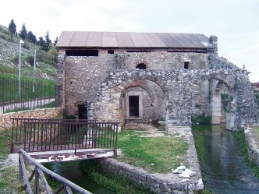 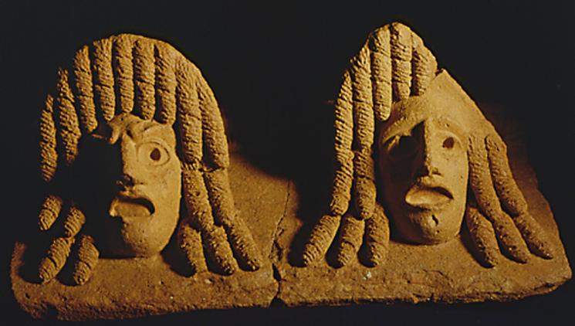
I mercatus erano connesse a festività religiose (a Roma ad esempio i Ludi Apollinares). I Mercatus agevolavano il controllo di scambi, l’esazione delle imposte e vi partecipavano varie figure sociali dagli artigiani professionisti fino agli occasionali contadini. Le stesse nundinae secondo Servio Tullio servivano per dare coscienza al popolo di aspetti legali e di cooperazione sociale.
Le vendite all’asta
Le aste erano frequenti e organizzante in sessioni. Si mettevano all’asta patrimoni privati (auctio ereditaria) o di beni fallimentari (venditio honorum) oppure di oggetti che non si volessero più tenere (auctio volontaria). Vendite all’asta erano organizzate anche all’ingrosso. Erano presenti anche gare d’appalto oppure vendite d’aste per i bottini di guerra. Le vendite di aste dei beni proscritti o confiscati erano dimostrazioni di dominio politico, un esempio è la vendita all’asta dei beni di Pompeo. Molti imperatori misero all’asta i propri beni per differenti motivazioni. Caligola mise i suoi beni all’asta per aver sperperato il patrimonio di Tiberio; Nerone mise all’asta i beni di Galba per l’usurpazione e conseguentemente Galba mise i beni di Nerone all’asta successivamente; Marco Aurelio si autofinanzio con i propri beni per sconfiggere i Marcomanni.
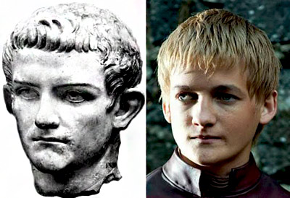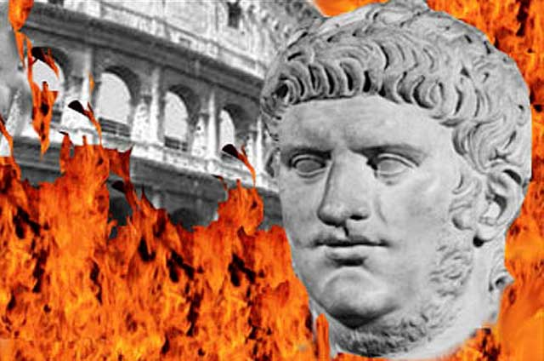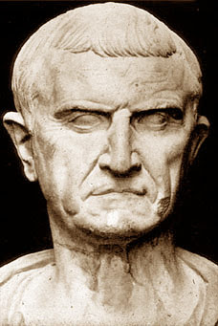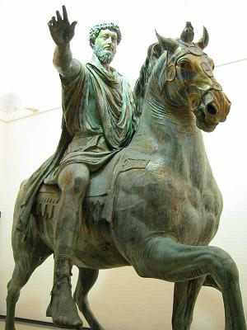
Il coactor argentarius Caesaris era l’organizzatore delle vendite dei beni imperiali. Di solito vi erano aree preposte al foro (atria auctionarum) per la vendita di beni all’asta ma si organizzavano anche all’aperto quasi allo stesso ciclo delle nundinae per sfruttare maggiori acquirenti. Addirittura Cicerone parla di un “circulator auctionum”, il cui ruolo è oscuro ma testimonia come qualcuno si dedicasse a queste attività. Il banditore era il praeco, in ruoli ufficiali era più prestigioso; il banditore annunciava per iscritto e per voce la vendita 30 giorni prima: nelle tabulae indicavano l’elenco dei beni all’asta o da vendere (addirittura gli schiavi avevano età, origine, difetto e prezzo). Aggiudicare un bene era responsabilità del dominus auctrionis ossia il venditore dell’oggetto. I coactores agivano per la riscossione del pagamento e dell’acquisto, per questo ricevevano una commissione (era importante la riscossione per chi comprava e non era del posto); all’acquirente di solito si associarono dal II secolo a.C. anche argentarii per il prestito di denari e il successivo acquisto. Dal I secolo a.C. il coactor divenne anche argentarius. Sia il coactor sia l’argentarius scrivevano i registri delle aste (tabulae auctionariae). Alcune aste potevano svolgersi a pecunia presenti quindi solo a “denaro presente”.
Il credito accordato al compratore era limitato a un anno, e il deposito del venditore poteva anche non essere riscosso immediatamente.
Il sistema tributario
Il sistema tributario a Roma era semplice, aveva funzioni di coprire le spese militari. Il tributum fino al 167 a.C. aveva la funzione di un prelievo di varia entità sui beni, poi passato ai provinciali. Discordante è l’istituzione del tributum e del censo. Il tributum risalirebbe all’assedio di Veio, invece, il censo a Servio Tullio. Uno dei nostri principi chiave, ossia, la progressività delle imposte non era presente a Roma.
A Roma l’imposta era sentita come una contraddizione alla libertà civica. Tributum aveva un carattere di eccezionalità come un prestito dato in gravi situazioni allo Stato. Livio ricorda che l’anno 347 è un anno senza imposta. In età espansionistica Roma impose il Tributum ai tributarius delle province, quindi dei “sudditi” e “imposte provinciali”.
La natura del tributo
Il tributum non era progressivo e l’operazione di censimento avveniva ogni 5 anni (in questo periodo il tributum non variava). Non era un’imposta percentuale ma era un’imposta ripartita e il suo ammontare era conosciuto in anticipo. Alle origini il tributum ha una forte connotazione militare sulla base degli oneri fiscali e militari insieme ai diritti politici. Gabba individua dal passo di Tito Livio la preesistenza del tributum rispetto al aes rude o addirittura aes signatum. Questo passo faceva riferimento al tributum pagato dai patrizi esposto e caricato su dei carri.
L’esazione delle tasse dopo la 2° guerra punica fu affidata ai questori. Prima si pensa all’esistenza di tribunii aerari (cittadini scelti in base al censo e per appalto), che semplificavano le operazioni di conteggio dovuto. Il cittadino romano non era esente dal pagamento del dazio doganale o pedaggio.
La proprietà fondiaria era soggetta al pagamento del “vectigalia” ossia la tassa sull’ager publicus occupato. Questo tributo era un diritto inalienabile dello Stato, però non risultava così gravoso. Con i Gracchi fu imposto ai terreni “pseudo-statali” (date le appropriazioni indebite) pertanto alleviò le condizioni della plebe.
Dopo la 3° guerra macedonica l’onere tributario passò alle province.
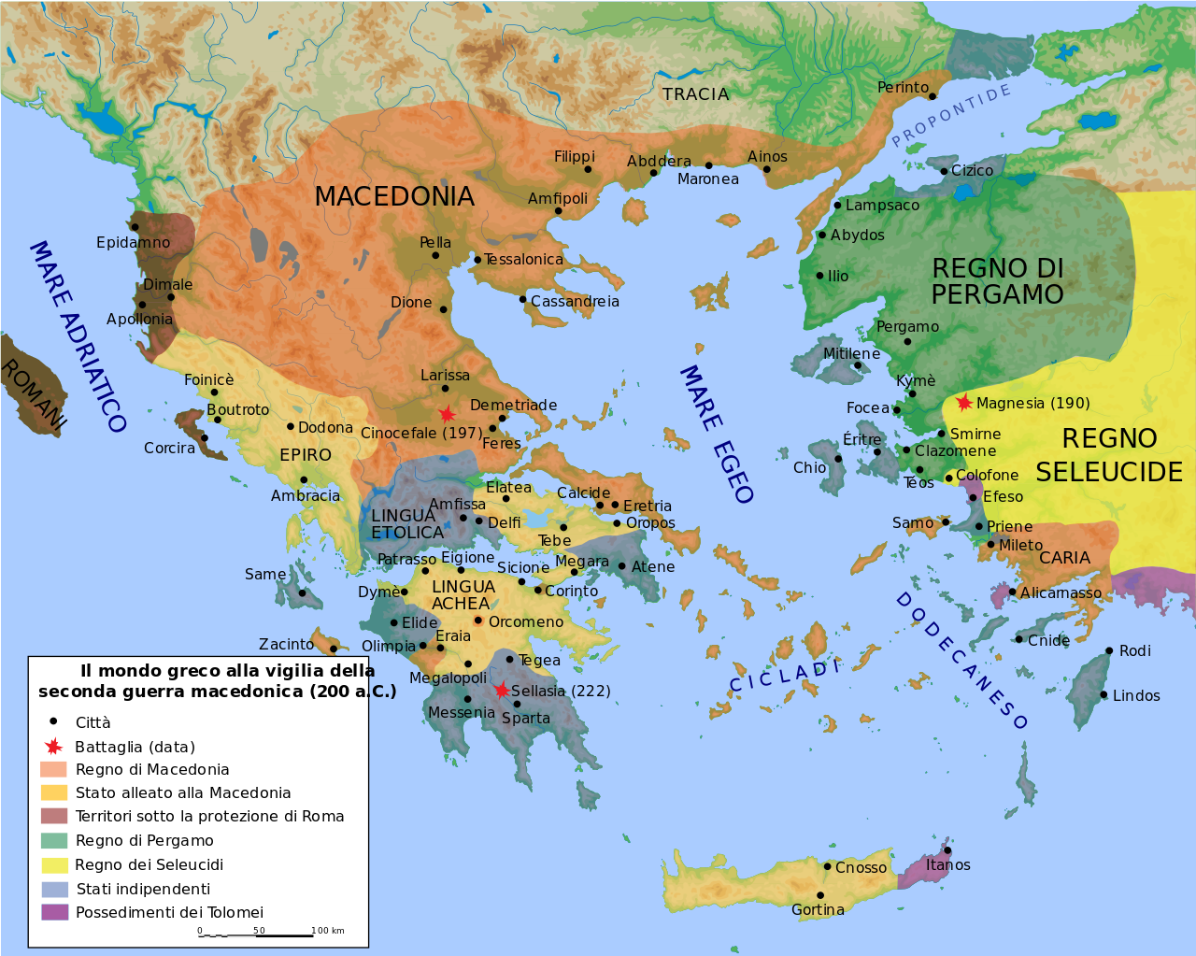
Il tributum insomma corrispondeva al bottino di guerra e alle esose condizioni di pace imposte agli sconfitti o alle province. Un’altra imposta come la vicesima libertatis riguardante la liberazione di uno schiavo (sia al padrone che allo schiavo). La stipulazione della riscossione era affidata al censore.
I tribules e gli aerarii sono due figure da analizzare. Varrone farebbe derivare tributum da tribù come ambito di riscossione delle tasse. I tribules sarebbero i proprietari terrieri entranti nel circuito della tribù e quindi nell’apparato politico e civico di Roma. Gli aerari è una denominazione generica, non erano proprietari fondiari e non si iscrivevano alle classi e avevano diritti politici ristretti.
L’imposta finisce per essere cancellata nel momento della conquista.
Trasformazioni del sistema finanziario
La conquista della Sicilia fu decisiva. I romani incominciarono a elaborare il sistema delle Province dando una netta sistemazione alle risorse conquistate. Le forme di tassazione erano lo stipendium e la decima.
Lo stipendium era la paga militare e gravava sulle città provinciali, riscosso o dal pretore o dal questore.La tassazione gravava sui terreni. Sull’ager publicus la riscossione era affidata dall’appalto gestito dai censori. I pubblicani ricevevano il compito di riscossione e le loro erano operazioni di lucro.Le assegnazioni avvenivano per status: da una parte i veterani dall’altra i provinciali. Questi lotti assegnati dovevano essere inalienabili però furono rivenduti. La definizione dei terreni era essenziale per la ripartizione tribuaria, che avveniva per centuriazione e registrata in catasti agrari (una copia rimaneva a Roma e l’altra alla comunità interessata).
La decima era una quota da prelevare sulle derrate (10%, presente già a Siracusa come lex Hieronica da Gerone II, serviva per ripartirla in seguito). Gli appalti erano stipulati con i cittadini romani residenti. L’atto fondamentale era la pactio (valutazione sull’ammontare del raccolto), di solito era stabilita con la stessa comunità e poi ripartita.
Altra tassa era la frumentum decumanum o imperatum ossia il rifornimento di grano sotto un compenso stabilito dalle lex Terentia et Cassia frumentaria del 73 a.C.
Altra tassa è sul bestiame la scriptura.
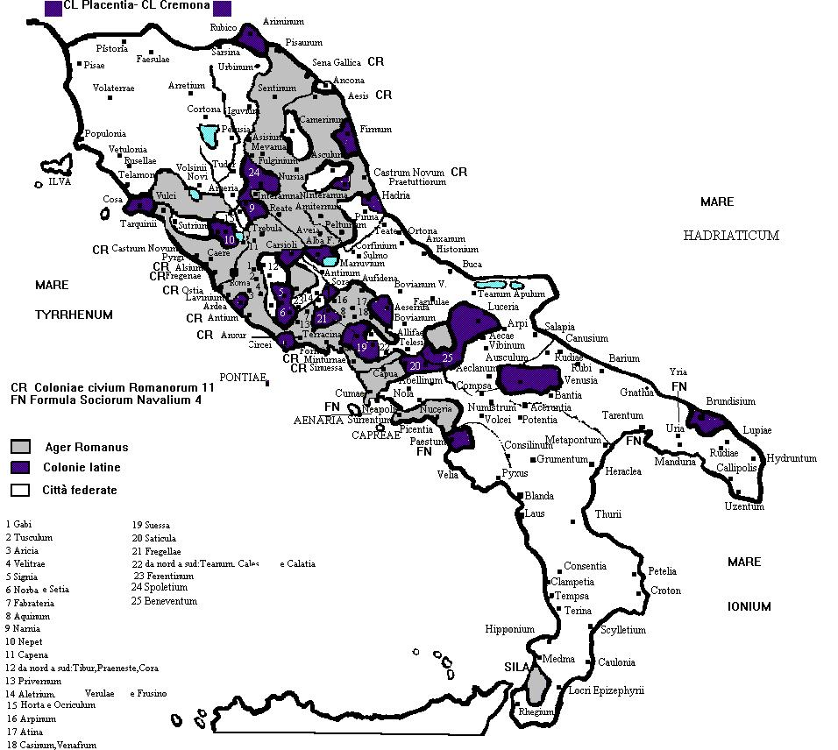
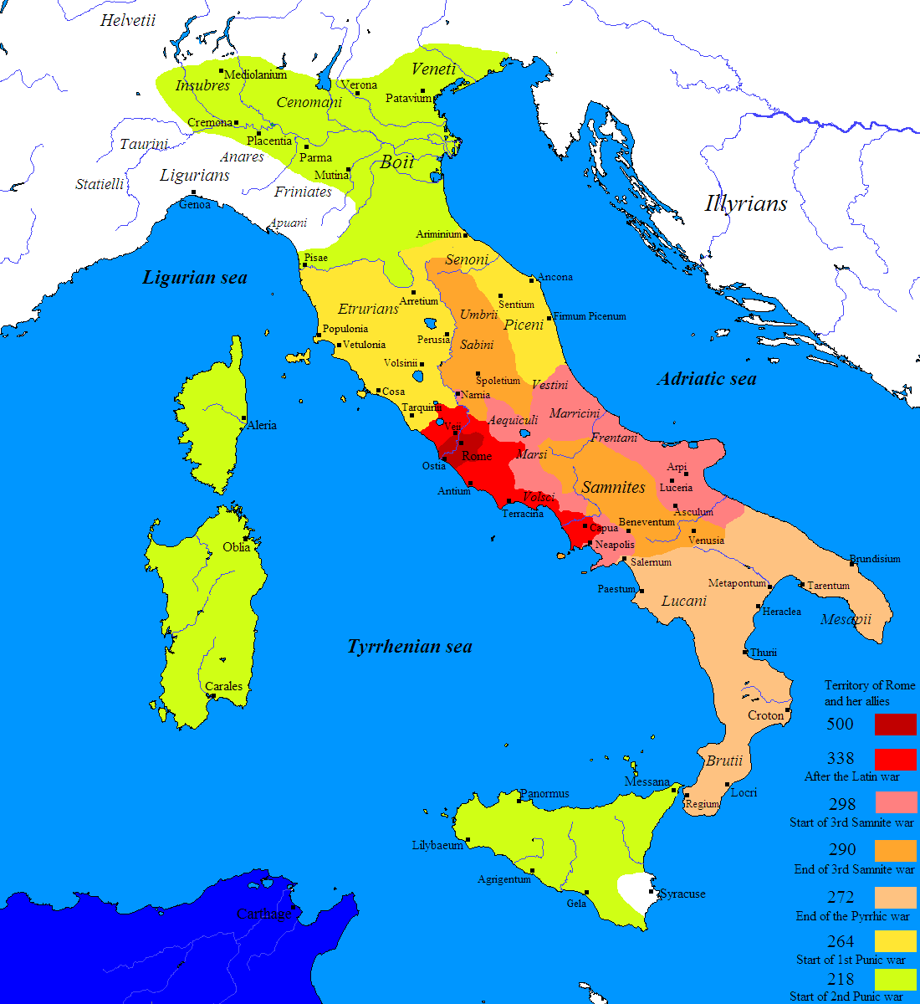
L’appalto delle imposte
I pubblicani per la prima volta compaiono nel 215 a.C. riguardo alla questione dell’equipaggiamento della flotta dell’esercito di Spagna. Gli abusi molte volte venivano tralasciati per interessi finanziari o politici. I pubblicani prevaricavano, vessavano, abusavano e ricattavano. Gaio Gracco aveva provato a rivoluzionare la riscossione affidando la riscossione a grosse compagnie di estrazione equestre. Ma le province rimasero vittime di molti atti di concussione e abuso del potere statale.
La Roma tardo repubblicano non aveva una struttura organizzata efficientemente e legalmente. La riscossione era affidata a privati con tutti i rischi che ne conseguivano. La prospettiva di guadagno metteva in contrasto evidente governatori e appaltatori (o pubblicani).
Il caso più noto è il caso di Verre (73 e 71 a.C.) poi condannato per concussioni per le celebri parole di Cicerone, infatti, aveva abusato del proprio potere connettendosi alla schiera dei pubblicani per poi ricevere compensi illeciti. Le entrate delle tasse servivano a preservare lo statuto militare delle province.
La corruzione era una sistema ampio ad esempio donativi venivano fatti recapitare ad ufficiali militari. I provinciali soffrivano il concerto corrotto, malversato, illecito e degenerato dei governatori con i pubblicani. Verre richiedeva un tributo tre volte superiore, estorcendo 10 milioni di denari in più del dovuto. Quindi dal 149 a.C. furono istituiti giudiziari per gli illeciti.
Il periodo delle guerre civili gravò tutto sulle Province, infatti, all’Italia fu preservato il diritto di essere esente dalle tasse; invece con Augusto cambiò la situazione, determinando un sistema di esazione fiscali più paritario fra Province e territorio italico, basata su dati oggettivi, quasi statistici.
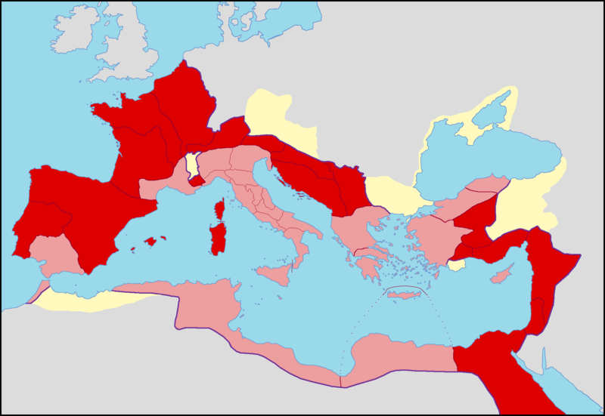province senatorie e province imperiali sotto Augusto
L’evoluzione di età imperiale
Sotto Augusto il compito dell’esenzione delle tasse era destinato alla città provinciale non più ad appaltatori equestri. Augusto impose un più severo dei governatori e una tassa calcolata sulla proprietà.
Le tasse principali erano:
- Tassa sugli immobili (gravante sui terreni, prati, foreste, case, schiavi) ed era stimata su tale patrimonio
- Testatico come il “tributum capitis” sugli abitanti fra i 12 e 14 anni
Il censimento era accertata con tempi regolari fino a giungere a una parziale omologazione dell’esazione fiscale e di censimento e di catasto. La dissoluzione del procedimento degli appalti era dovuta a:
- Per il coinvolgimento delle comunità locali
- Per l’adozione di un sistema generalizzato e di un census provinciale
Nel catasto erano registrati censo, civitas, pagus, confini proprietari, iugeri e coltura e bestiame. Ogni contribuente doveva localizzare i suoi possedimenti e specificare le colture a cui si applicavano delle valutazioni percentuali dei fondi. La denuncia andava fatta secondo la “residenza” dei terreni non dei contribuenti. Il tributum capitis colpiva i provinciali ed era diretto nuovamente dalle istituzioni provinciali, la tassa aveva di solito un valore arbitrario soggetto a inasprimenti
Un baso livello di tassazione
Hopkins riteneva l’imposta fondiaria poco gravosa massimo al 10 % la riteneva un occasione per aumentare il volume del mercato. Questo meccanismo però viene ampiamente contestato. La manovra però interessa soprattutto il ruolo della finanza statale come monopolio dell’emissione. Gaio un giurista del II d.C. dimostra la variabilità dei prezzi in un contesto ritenuto “uniforme” come quello dell’impero.
A partire da Commodo e dai Severi il sistema censorio dimostra le proprie inefficienze quando vede crescere la spesa statale a dispetto delle entrate, innescando tassi inflazionistici galoppanti (un esempio sono le requisizioni di grano).
Motivi di crisi furono senz’altro l’epidemia della “peste antonina” in epoca di Marco Aurelio e una netta riduzione della produzione agricola. Il decremento del tributum soli (tributo sulle imposte fondiarie) determinò requisizioni e pertanto demonetizzazione. Il provvedimento di Pertinace è illuminante (richiamo alla coltivazioni di terre con grandi agevolazioni).
L’età severiana
Molti terreni erano ormai divenuti proprietà dell’imperatore, quindi la gestione fondiaria era esclusivamente di tipo imperiale. Ora la rendita, la produzione e il surplus dei terreni erano destinati alla soddisfazioni di esigenze sociali. L’organizzazione dell’approvvigionamento delle truppe avviene con razioni immediate.
All’inizio dell’impero lo stipendium di un soldato era di una parte in moneta e l’altra in natura (vettogliamento e approvvigionamento), invece, con Settimio Severo il rifornimento alle truppe era compensato tramite requisizioni oppure tasse annonaria militari. È un sistema di rifornimento centralizzato per l’impero, l’Italia era inclusa in tale manovra di esazione e perdeva qualsiasi privilegio.
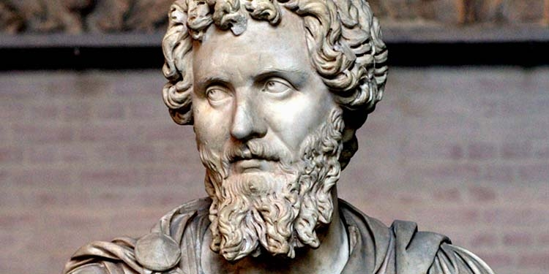
Ha portato alla sostituzione del denaro con il rifornimento in natura? Si tende a pensare che fosse una contribuzione straordinaria richiesta nel momento del bisogno. Le curie cittadine ebbero sempre più importanza nella riscossione del tributo in natura.
Le imposte doganali
A partire dal II secolo anche nel campo delle imposte i pubblicani furono sostituite a cui subentrarono i procuratori statali.
Un ruolo essenziale fu svolto dalle conquiste augustee delle Alpi, il cui controllo era precipuo per il controllo doganale, adottando il sistema di pedaggio usato dalle passate dominazioni. Il sistema tributario fu razionalizzato, ad esempio furono poste le stazioni doganali della Quadragesima Galliarum. Le stazioni doganali romane anche se distanziate fra di loro occupavano tutti i fondovalle, controllando tutti i passaggi commerciali; addirittura anche i sentieri secondari erano sorvegliati.
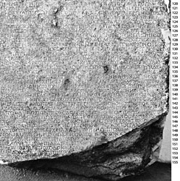
Un documento di grande rilievo è il Monumentum Ephesenum o lex portorium Asia: era la traduzione della legge doganale latina sui dazi del 2,5 %. Citata è anche la relazione intercorrente fra società appaltatrice del dazio e il popolo romano. Con il tempo le disposizioni della tradizione si sarebbero integrate alla razionalizzazione delle tasse. Il 2,5% era la percentuale del dazio su tutto l’impero. Molto importanti era il valore assegnato al materiale minerario, il loro appalto veniva concesso a un tasso fisso di 4 assi ogni 100 libbra di materiale.
All’interno delle stazioni doganali avvenivano i controlli e su questi veniva applica l’imposta dovuta, era possibile pignorare anche i beni del mercante per un certo periodo.
In conclusione l’apparato doganale aveva una funzione fiscale soprattutto per i trasporti con i limes a cui veniva applicato un tasso del 25 % e non come all’interno dell’impero del 4%.
L’organizzazione finanziaria imperiale
Augusto aveva già disposto di registrare entrate e spese in un rationarium o berviarium totius imperii. Sotto Claudio la razionalizzazione dell’erario prevedeva il confluire degli introiti provinciali e centrali gestita da un’amministrazione centrale. Due erano le casse statali:
- Aerarmi Saturni: introiti delle province senatorie amministrata da due prefetti o questori
- Fiscusu Caesaris: cassa centrale di competenza dell’imperatore, il cittadino più ricco dell’Impero; ciò spiega il coinvolgimento dei liberti in quanto questa cassa era di sua proprietà (a rationibus, sotto i propri liberti). Come dimostra Lo Cascio la cassa privata del Imperatore proveniva dall’introiettare introiti che sulla carta “erano pubblici”, pertanto lo stesso imperatore sottolineava il suo evergetismo nelle Res Gestae
Le imposte dirette
Durante Augusto già l’Italia incominciava a perdere i propri privilegi fiscali. Augusto voleva già introdurre una tassa sulle vendite, sulle vendite degli schiavi e sulla successione. Queste tasse sono giustificate da Svetonio per i congedi ai veterani e per premi militari. La tassa sugli schiavi fu istituita per far fronte alle spese di guerra e a un corpo di vigili, ma anche per fronteggiare la crisi dell’aerarium Saturni.
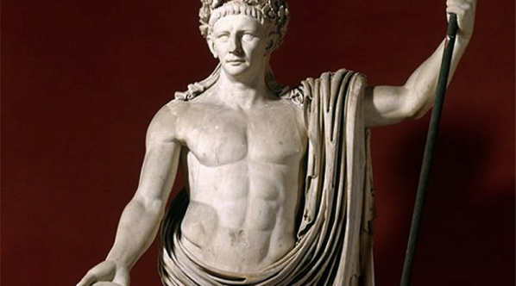
Riguardo alla tassa sulle vendite si pensa sia stata imposta all’inizio del principato; i proventi furono destinati alle spese militari. Sembra che Tiberio l’abbassò e Caligola la eliminò completamente.
Riguardo alla tassa di successione i dati sono più accurati. Fu istituita nel 6 d.C. su un eredità a partire dal 5%. Gli appaltatori per tale riscossione furono impiegati fino al II secolo. L’ufficio addetto a tale a riscossione era molto numeroso. Antonino Pio istituì delle circoscrizioni procuratorie per organizzare la riscossione.
Espropriazioni coatte erano usuali già all’epoca dell’espansionismo ed erano più discrete, ma dall’epoca del mantenimento dei limiti imperiali divennero più aggressivi e fu necessario porre limiti. Difatti era possibile espropriare derrate se vi erano requisizioni “annonarie”. Con Augusto furono sporadiche, Tiberio si preoccupava per la minaccia alle province, e Plinio il Giovane lodò Traiano per non essere ricorso a questi stratagemmi e permettendo un libero mercato.
Le spese gestionali più interessati furono le spese del tributum ai militare. In un primo momento il vettovagliamento gratuito e una parte in natura dello stipendium fu garantito ai soli pretoriani poi in seguito a tutto l’esercito, inoltre è da aggiungere la grande importanza attribuita agli eserciti soprattutto in epoca di crisi e la concessione del soldus monetario e in natura aumentandolo.
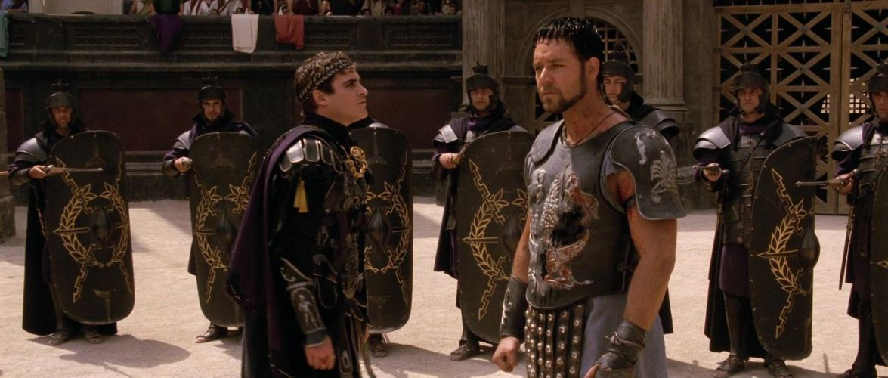
Dal III secolo in poi le requisizioni di derrate erano ormai regolari e consuetudinarie, queste misure saranno controllate dal fiscus Caesaris, esonerando così l’apporto di privati nella gestione dell’annona. Un altro provvedimento importantissimo fu la Constituitio Antoniana, cioè l’universalità del diritto Romano, che permetteva a Caracalla di accedere a tutte le tasse di successione e liberazione degli schiavi (manomissione nel diritto romano) dell’impero.
La riforma dioclezianea
Diocleziano operò un’ampia riforma fiscale, basata sull’imposta la “capitazioneTale sistema combinava due imposte preesistenti, la iugatio (che colpiva le rendite fondiarie) e la capitatio (che colpiva le persone fisiche). Secondo tale metodologia il complesso delle terre coltivabili veniva suddiviso, nelle varie regioni, in base al tipo di coltura e al loro rendimento, in unità fiscali dette iuga, mentre la popolazione veniva invece suddivisa in unità fiscali dette capita. Il valore assegnato a iuga e capita non era fisso, ma variava in base alle singole province e alle necessità del bilancio statale.
Proprio per razionalizzare in un insieme organico la massa delle imposte, Diocleziano impose la fusione di tutte le imposte dirette, fondiarie e personali, in un'unica imposta, appunto la iugatio-capitatio, prelevata sull'insieme dei fattori produttivi: uomini, bestie, terre, dopo avere stabilito l'imponibile sulla base di un gigantesco catasto della ricchezza dell'intero Impero.
La capitatio è un’imposta di ripartizione. La riforma di Diocleziano prende in esame le capacità di lavoro delle terra e le necessità degli individui.
Iugum tiene conto di unità diversamente produttive, era variabile.
Costantino non la variò di molto. L’esigenza di razionalizzazione si spiega come un pressione fiscale più giusta e tenendo conto della produttività delle attività. Il fine di Diocleziano era di determinare una formula generale per attribuire le varie fiscalità in base alle province o diocesi. Il governatore si occupava delle stime e della riscossione. Lattanzio ci fornisce il quadro durante l’impero di Galerio: veniva censito ogni cosa dalla zolla, alle viti, agli alberi, alla città, al luogo di una proprietà. Il clima di rigore è quello tipico dioclazianeo per evitare sprechi. In pratica la riforma dioclazianea stimava dei beni e in base alla sua stimata produttività si stimava anche l’imposta dovuta.
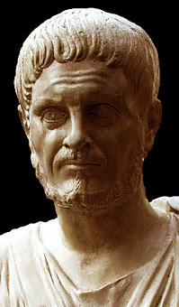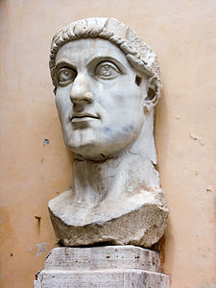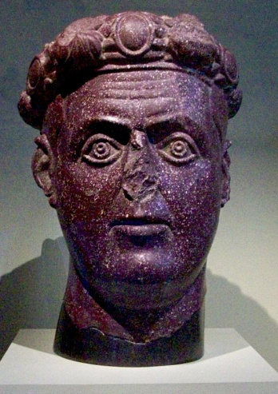
Le tasse costantiniane
Costantino impose il follis o gleba senatoria e la collatio lustralis.
La follis o gleba senatoria erano una tassa imposta sui senatore in base a 3 o 4 livelli. In Oriente fu abolita da Marciano, ed era versata in oro come aurum glebae.
La collatio lustralis era riscossa ogni 4 anni era imposta sui commercianti fornenti beni e servizi; prima in argento poi in oro. Ogni città riceveva indicazioni su quanto versare all’amministrazione centrale, ed ogni corporazione calcolava il proprio dovuto in base alla proprietà del mercante. Era detta anche crisagiro o aurum negotiatorum.
Altra tassa era l’aurum coronarium offerto dai decurioni per cerimonie, inteso come “dono volontario” poi tassato.
Costantino proseguì la iugatio-capitatio. Zosimo raffigura Costantino come uno sperperatore e come un tiranno per aver imposto imponibili anche sui piccoli commercianti, fino a spingere padri e madri o alla vendita dei figli o alla prostituzione delle figlie. L’imposta era pagato in metallo prezioso, fino a divenire obbligatorio con Teodosio. Da una parte c’è la svalutazione del bronzo, dall’altro un valore intrinseco del’oro che non cala mai pertanto l’esazione era richiesta in oro, come forma di assoluto guadagno. La riforma di Costantino e la “fiscalità aurea” si inseriscono nel quadro inflativo del bronzo.
L’Italia in età tardo antica
Con Costanzo Cloro e Galerio abbiamo due comitatus differenti, ovvero due corti diverse, da qui la divisione dell’impero. La penisola italiana perse ogni privilegio: divenne come le altre, una provincia con una propria tassazione.
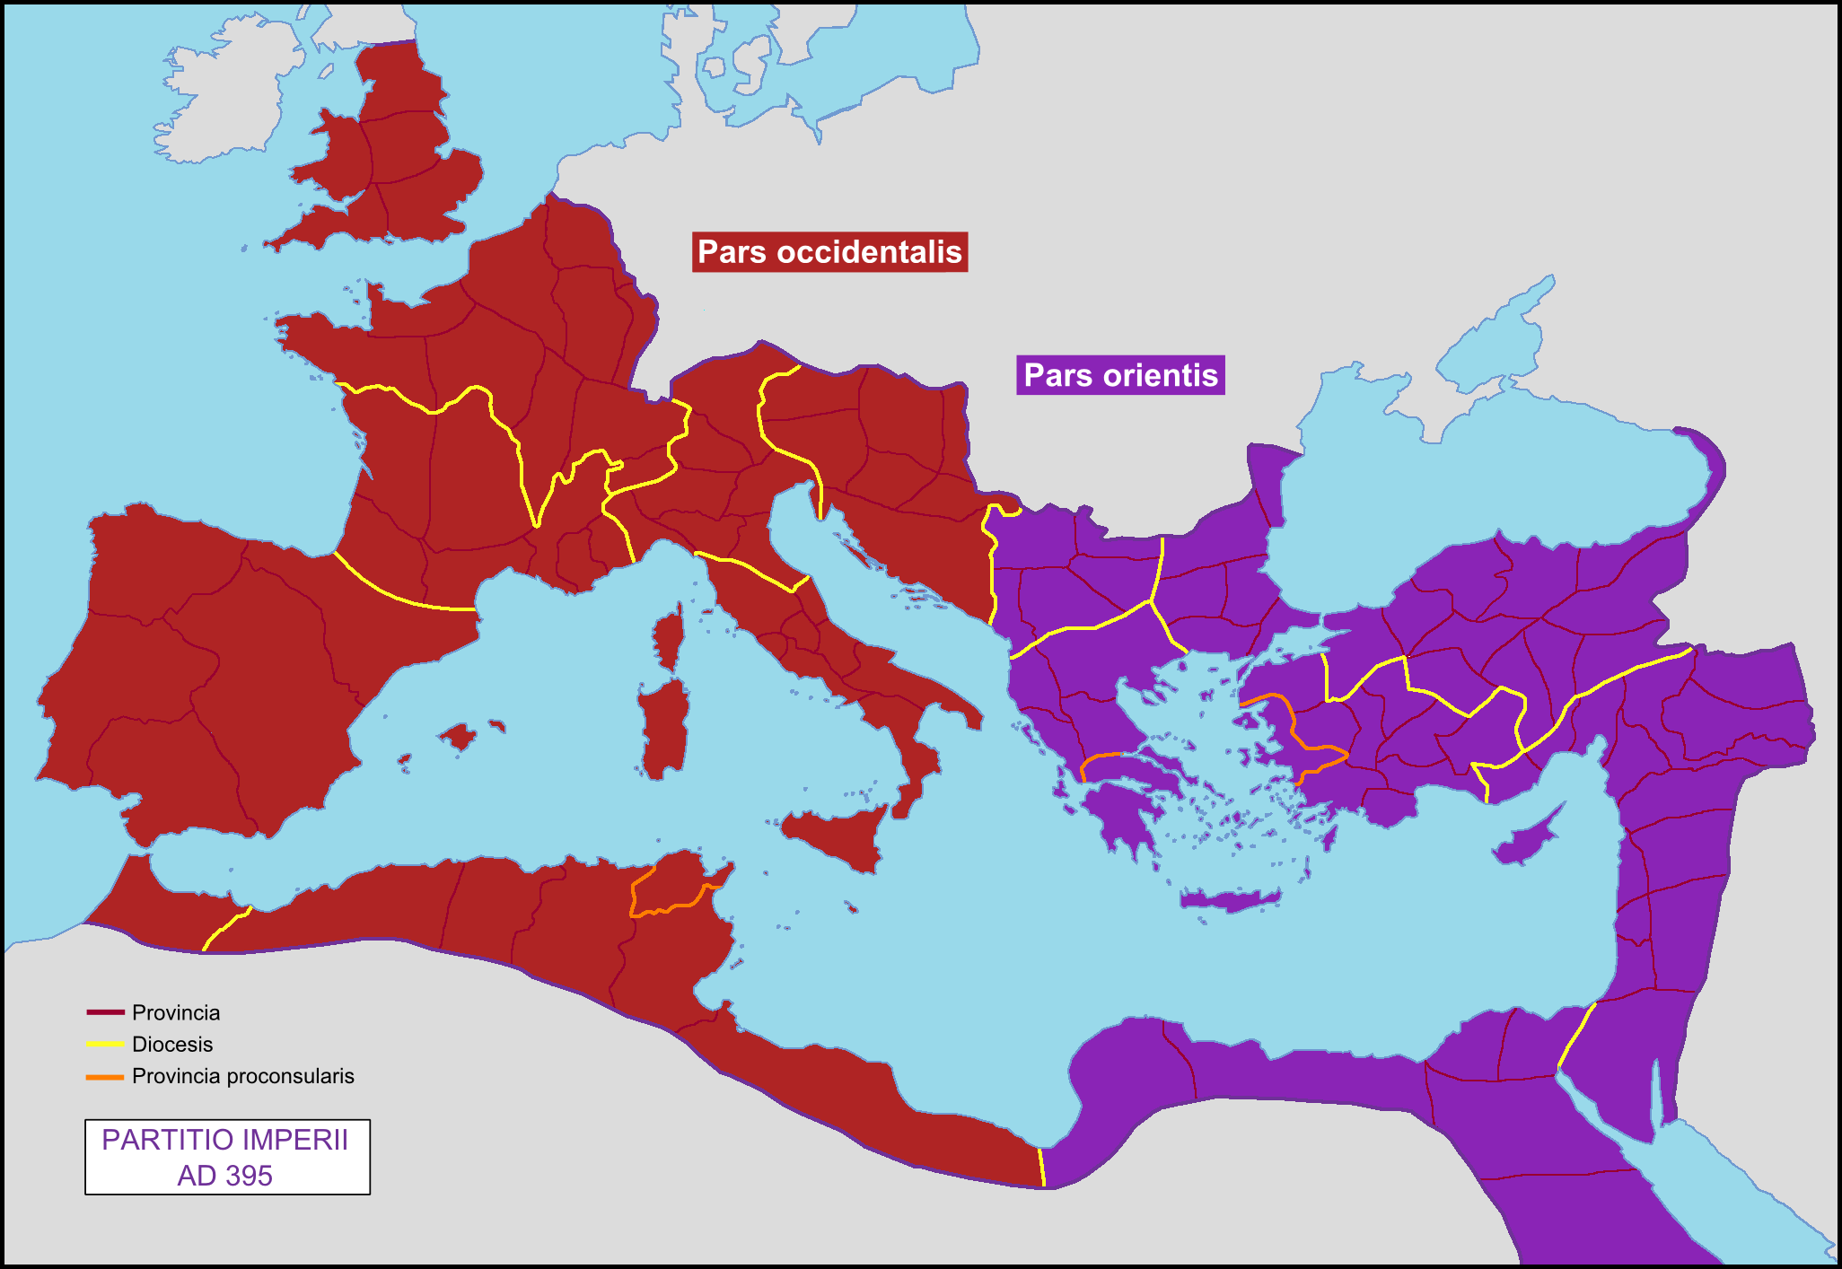
Lo storico Aurelio Vittore parla di in gens malum tributo rum imposto all’Italia, divenuto causa di rovina. La valutazione dei contribuenti è fortemente critica ma aveva ragioni militari. Milano e Aquileia erano le basi operative in questo periodo per la difesa del limes. L’Italia fu divisa in circoscrizioni stabili, legandosi all’applicazione del fisco e al suo funzionamento e funzionalità. Il laterculus Veronensis attesta una diocesi itali ciana ampliata rispetto alla penisola (comprendendo la Rezia come avamposto di difesa per l’Italia; Sicilia, Sardegna e Corsica). Questa disposizione avvenne in un solo momento. La pars Italiae indica tutta l’Italia. In età tardo antica il compito del controllo fiscale era competenza del prefetto al pretorio o vicari diocesani; quindi erano operanti:
- Vicarius urbis resposabile dell’Italia suburbicaria (da Roma in giù), del rifornimento di beni primari a Roma
- Viacrius Italiae operante nell’Italia Settentrionale (Italia Annoraria perché doveva soddisfare le truppe stanziate a protezione della penisola presenti a Roma e Ravenna
Costantino aveva riformato la diocesi Italia-Illirico-Africa ponendovi un prefetto al pretorio.

